Основные правила для учащихся старших классов
- Нежелательно размещать персональную информацию в интернете.
- Персональная информация — это номер вашего мобильного телефона, адрес электронной почты, домашний адрес и личные фотографии.
- Помните, если вы публикуете фото или видео в интернете — каждый может посмотреть их.
- Не отвечайте на спам (нежелательную электронную почту).
- Не открывайте файлы, которые прислали неизвестные Вам люди. Вы не можете знать, что на самом деле содержат эти файлы – в них могут быть вирусы или фото/видео с «агрессивным» содержанием.
- Не добавляйте незнакомых людей в свой контакт лист в IM (ICQ, MSN messenger и т.д.)
- Помните, что виртуальные знакомые могут быть не теми, за кого себя выдают.
- Если рядом с вами нет родственников, не встречайтесь в реальной жизни с людьми, с которыми вы познакомились в интернете. Если ваш виртуальный друг действительно тот, за кого он себя выдает, он нормально отнесется к вашей заботе о собственной безопасности!
- Никогда не поздно рассказать взрослым, если вас кто-то обидел.


Правила безопасности при посещении сайтов и по приему электронной почты
- Не ходите на незнакомые сайты.
- Если к вам по почте пришел файл Word или Excel, даже от знакомого лица, прежде чем открыть, обязательно проверьте его на макровирусы.
- Если пришел exe-файл, даже от знакомого, ни в коем случае не запускайте его, а лучше сразу удалите и очистите корзину в вашей программе чтения почты.
- Не заходите на сайты, где предлагают бесплатный Интернет.
- Никогда никому не посылайте свой пароль.
- Старайтесь использовать для паролей трудно запоминаемый набор цифр и букв.

Составители:
Актив библиотечно-информационного центра - Осминина Анастасия, 8 «Б» кл.
Педагог-библиотекарь Долада М.А.
Педагог-библиотекарь Сорокина И.В.

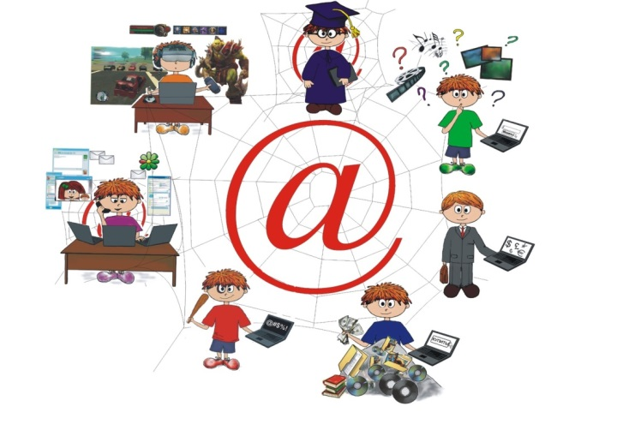
Библиотечно-информационный центр


Безопасный Интернет

Новосибирск
2017

Правила безопасности учащихся в Интернете
- Нормы поведения и нравственные принципы одинаковы как в виртуальном, так и в реальном мире.
- Незаконное копирование продуктов труда других людей (музыки, игр, программ и т.д.) считается плагиатом (умышленное присвоение авторства чужого произведения).
- Не верьте всему, что в видите или читаете в интернете. При наличии сомнений в правдивости какой-то информации следует обратиться за советом к взрослым.
- Нельзя сообщать другим пользователям интернета свою личную информацию (адрес, номер телефона, номер школы, любимые места для игр и т.д.).
- Если вы общаетесь в чатах, пользуетесь программами мгновенной передачи сообщений, играете в сетевые игры, занимаетесь в интернете чем-то, что требует указания идентификационного имени пользователя, тогда выберите это имя вместе с взрослыми, чтобы убедиться, что оно не содержит никакой личной информации.
- Интернет-друзья могут на самом деле быть не теми, за кого они себя выдают, поэтому вы не должны встречаться с интернет-друзьями лично.
- Нельзя открывать файлы, присланные от неизвестных вам людей. Эти файлы могут содержать вирусы или фото/видео с нежелательным содержанием.
- Научитесь доверять интуиции. Если что-нибудь в интернете будет вызывать у вас психологический дискомфорт, поделитесь своими впечатлениями с взрослыми.

Основные правила для учащихся младших классов

- Всегда спрашивайте родителей о незнакомых вещах в интернете. Они расскажут, что безопасно делать, а что нет.
- Прежде чем начать дружить с кем-то в интернете, спросите у родителей как безопасно общаться.
- Никогда не рассказывайте о себе незнакомым людям. Где вы живете, в какой школе учитесь, номер телефона должны знать только ваши друзья и семья.
- Не отправляйте фотографии людям, которых вы не знаете. Не надо чтобы незнакомые люди видели ваши личные фотографии.
- Не встречайтесь без родителей с людьми из интернета вживую. В интернете многие люди рассказывают о себе неправду.
- Общаясь в интернете, будьте дружелюбны с другими. Не пишите грубых слов, читать грубости так же неприятно, как и слышать. Вы можете нечаянно обидеть человека.
- Если вас кто-то расстроил или обидел, обязательно расскажите родителям.

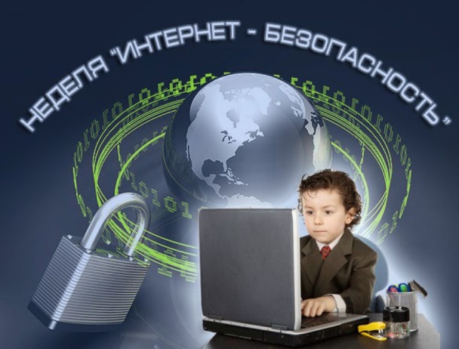

Основные правила для учащихся средних классов
- При регистрации на сайтах старайтесь не указывать личную информацию, т.к. она может быть доступна незнакомым людям. Также не рекомендуется размещать свою фотографию, давая тем самым представление о том, как вы выглядите посторонним людям.
- Используйте веб-камеру только при общении с друзьями. Проследите, чтобы посторонние люди не имели возможности видеть вас во время разговора, т.к. он может быть записан.
- Нежелательные письма от незнакомых людей называются «спам». Если вы получили такое письмо, не отвечайте на него. В случае, если вы ответите на подобное письмо, отправитель будет знать, что вы пользуетесь своим электронным почтовым ящиком и будет продолжать посылать вам спам.
- Если вам пришло сообщение с незнакомого адреса, его лучше не открывать. Подобные письма могут содержать вирусы.
- Если вам приходят письма с неприятным и оскорбляющим вас содержанием, если кто-то ведет себя в вашем отношении неподобающим образом, сообщите об этом взрослым.
- Если вас кто-то расстроил или обидел, расскажите все родителям и педагогам.



